HỌC VIỆN CÔNG NGHỆ BƯU CHÍNH VIỄN THÔNG
---------------------------------------

Bùi Minh Hoàng
NGHIÊN CỨU CÁC GIẢI PHÁP TÍCH HỢP ỨNG DỤNG CÔNG NGHỆ TRUYỀN THÔNG ÁNH SÁNG NHÌN THẤY TRONG MẠNG 6G

Chuyên ngành: Kỹ thuật Viễn thông
Mã số: 8.52.02.08

TÓM TẮT ĐỀ ÁN TỐT NGHIỆP THẠC SĨ
HÀ NỘI - 2026

Đề án tốt nghiệp được hoàn thành tại:

HỌC VIỆN CÔNG NGHỆ BƯU CHÍNH VIỄN THÔNG

Người hướng dẫn khoa học: PGS.TS. Đặng Thế Ngọc

Phản biện 1:

Phản biện 2:

Đề án tốt nghiệp sẽ được bảo vệ trước Hội đồng chấm đề án tốt nghiệp thạc sĩ tại Học viện Công nghệ Bưu chính Viễn thông

Vào lúc: giờ ngày tháng năm 2026

Có thể tìm hiểu đề án tốt nghiệp tại:
- Thư viện của Học viện Công nghệ Bưu chính Viễn thông.

MỞ ĐẦU
Mạng 5G được triển khai thương mại từ cuối năm 2019, và ngay sau đó các tổ chức tiêu chuẩn đã bắt đầu định hình thế hệ thứ sáu. Kỳ vọng đặt vào 6G rất lớn: tốc độ dữ liệu cao hơn 5G từ 100 đến 1.000 lần, độ trễ dưới mili-giây, độ tin cậy gần như tuyệt đối và mật độ kết nối cực lớn. Nút thắt để đạt được những con số đó là phổ tần. Các thế hệ 2G đến 4G chỉ dùng băng tần dưới 6 GHz; 5G bổ sung dải sóng milimet 24-100 GHz; ngay cả dải này cũng chưa đủ. 6G vì vậy buộc phải vượt ngưỡng 100 GHz và tìm đến những nguồn phổ mới.
Truyền thông bằng ánh sáng nhìn thấy (Visible Light Communication - VLC) là một trong những nguồn phổ đó. VLC dùng dải tần 400-800 THz, tương ứng bước sóng 380-780 nm, không cần cấp phép và có băng thông lớn hơn hàng nghìn lần toàn bộ phổ vô tuyến hiện có. VLC còn dùng lại được hạ tầng chiếu sáng LED: một bóng đèn vừa chiếu sáng vừa truyền dữ liệu, nhờ đó chi phí triển khai thấp. Ánh sáng nhìn thấy an toàn cho mắt ở mức công suất chiếu sáng thông thường, không gây nhiễu điện từ, và không xuyên tường nên khó bị nghe lén từ bên ngoài phòng.
Phần lớn công trình về VLC hiện nay mới dừng ở việc lập kỷ lục tốc độ cho một liên kết trong phòng thí nghiệm. Những bài toán mang tính hệ thống thì còn để ngỏ: VLC phối hợp với mạng vô tuyến ra sao, chuyển giao giữa các lớp truy nhập thế nào, và hiệu năng thực tế đến đâu khi đo bằng chính bộ chỉ tiêu của 6G. Đề án đi vào những khoảng trống đó theo hướng ứng dụng.
Mục tiêu nghiên cứu gồm ba nội dung: hệ thống hóa cơ sở lý thuyết về mạng 6G và công nghệ VLC; xây dựng mô hình mạng VLC nhiều tế bào trong nhà có xét nhiễu liên tế bào cùng mô hình đa kết nối giữa lớp VLC và lớp vô tuyến; mô phỏng đánh giá khả năng đáp ứng các chỉ tiêu của IMT-2030 và chỉ ra chỉ tiêu nào VLC đáp ứng được, chỉ tiêu nào không.
Đối tượng và phạm vi nghiên cứu: đối tượng là công nghệ VLC và các giải pháp tích hợp, ứng dụng của VLC trong mạng 6G. Phạm vi giới hạn ở nguồn phát LED và laser, bộ thu là điốt quang, dải tần 400-800 THz, điều chế thích nghi M-QAM từ 4 đến 4096 mức trên nền DCO-OFDM. Phần mô phỏng thực hiện cho hai cấu hình là mạng VLC đơn lẻ và mạng lai ghép VLC/RF.
Phương pháp nghiên cứu kết hợp nghiên cứu lý thuyết, phân tích so sánh và mô phỏng. Chương trình mô phỏng được viết bằng Python 3 với NumPy, SciPy và Matplotlib, lượng hóa trực tiếp các đại lượng tương ứng với chỉ tiêu IMT-2030.
Nội dung đề án được trình bày trong ba chương:
Chương 1: Tổng quan về mạng di động 6G và nhu cầu về phổ tần quang. Trình bày tầm nhìn IMT-2030, sáu kịch bản sử dụng và mười lăm nhóm năng lực của 6G, phân tích bài toán khan hiếm phổ tần và xác định vị trí của VLC trong kiến trúc mạng 6G.
Chương 2: Công nghệ truyền thông ánh sáng nhìn thấy. Trình bày nguyên lý điều chế cường độ và tách sóng trực tiếp, mô hình kênh và mô hình nhiễu, các kỹ thuật điều chế, giới hạn của nguồn quang và tình hình chuẩn hóa.
Chương 3: Giải pháp tích hợp ứng dụng công nghệ VLC trong mạng 6G. Xây dựng mô hình mạng attocell nhiều tế bào và mô hình đa kết nối VLC/RF, mô phỏng đánh giá và đối chiếu trực tiếp với bộ chỉ tiêu IMT-2030.
CHƯƠNG 1 – TỔNG QUAN VỀ MẠNG DI ĐỘNG 6G
VÀ NHU CẦU VỀ PHỔ TẦN QUANG
1.1. Tầm nhìn IMT-2030 và các kịch bản sử dụng của mạng 6G
Khác với các thế hệ trước, khung phát triển của 6G đã được Liên minh Viễn thông quốc tế chính thức hóa trong Khuyến nghị ITU-R M.2160-0 ban hành tháng 11 năm 2023. Khuyến nghị này xác lập tên gọi chính thức của hệ thống là IMT-2030, đồng thời định nghĩa sáu kịch bản sử dụng và mười lăm nhóm năng lực. Toàn bộ phần đánh giá ở Chương 3 được xây dựng trên khung chỉ tiêu này.
Sáu kịch bản gồm ba kịch bản mở rộng từ 5G là truyền thông đắm chìm, truyền thông tin cậy cao độ trễ cực thấp và truyền thông mật độ lớn; cùng ba kịch bản hoàn toàn mới là kết nối phổ khắp, trí tuệ nhân tạo và truyền thông, cảm biến và truyền thông tích hợp.
VLC không phù hợp đồng đều với cả sáu kịch bản. Do cự ly ngắn, phụ thuộc tầm nhìn thẳng và gắn với hạ tầng chiếu sáng, VLC đóng góp trực tiếp được cho ba kịch bản diễn ra chủ yếu trong nhà là truyền thông đắm chìm, truyền thông mật độ lớn và cảm biến kết hợp truyền thông. Với kết nối phổ khắp trên diện rộng hay truyền thông tin cậy cao đòi hỏi tính di động lớn, VLC chỉ giữ vai trò hỗ trợ. Đề án phân định như vậy ngay từ đầu để việc đánh giá ở Chương 3 giữ được tính khách quan: đem một công nghệ cự ly ngắn ra chấm theo các chỉ tiêu diện rộng thì kết luận sẽ luôn sai lệch.
1.2. Các chỉ tiêu năng lực của IMT-2030
Trong mười lăm năng lực mà M.2160-0 nêu, chín năng lực được gán giá trị số và sáu năng lực không có giá trị số. Bảng 1.1 tóm tắt các chỉ tiêu chính được dùng làm mốc đối chiếu trong đề án.
Bảng 1.1: Một số chỉ tiêu năng lực chính của IMT-2030
Chỉ tiêu năng lực | Mục tiêu IMT-2030 | IMT-2020 (5G)
Tốc độ dữ liệu đỉnh | 50 / 100 / 200 Gbit/s | 20 Gbit/s
Tốc độ người dùng trải nghiệm | 300 / 500 Mbit/s | 100 Mbit/s
Mật độ dung lượng vùng | 30 / 50 Mbit/s/m² | 10 Mbit/s/m²
Mật độ kết nối | 10⁶ - 10⁸ thiết bị/km² | 10⁶ thiết bị/km²
Hiệu suất phổ | gấp 1,5 - 3 lần IMT-2020 | 9 bit/s/Hz
Độ tin cậy | 1-10⁻⁵ đến 1-10⁻⁷ | 1-10⁻⁵
Định vị | độ chính xác 1 - 10 cm | không có chỉ tiêu

Bản thân M.2160-0 ghi rõ các giá trị trong bảng là những ví dụ khả dĩ đặt ra cho hoạt động nghiên cứu và tiêu chuẩn hóa, chưa phải yêu cầu tối thiểu bắt buộc. Khi đề án kết luận VLC đạt hay chưa đạt, cần hiểu là so với mục tiêu nghiên cứu.
1.3. Bài toán phổ tần và vị trí định chế của VLC
Toàn bộ phổ vô tuyến từ đầu cho tới 300 GHz cộng lại chỉ cho vài trăm GHz băng thông, trong khi dải ánh sáng nhìn thấy rộng khoảng 400 THz, tức hơn ba bậc độ lớn. Thêm vào đó, theo công thức Shannon, dung lượng chỉ tăng theo hàm logarit của tỉ số tín hiệu trên nhiễu, nên tăng công suất phát cho lợi ích rất hạn chế. Muốn tăng dung lượng thực sự thì phải mở rộng băng thông hoặc tăng mật độ tế bào.
Khi rà soát toàn văn Khuyến nghị M.2160-0, đề án nhận thấy văn bản này không nhắc tới phổ quang, VLC hay LiFi ở bất kỳ chỗ nào. Báo cáo ITU-R M.2516 năm 2022 trước đó có nhắc tới truyền thông quang không dây ở mục sidelink, nhưng nội dung này đã bị lược bỏ khi lên thành khuyến nghị.
Nguyên nhân nằm ở một định nghĩa pháp lý chứ không ở đánh giá năng lực kỹ thuật. Thể lệ Vô tuyến điện, điều 1.5, định nghĩa sóng vô tuyến là sóng điện từ có tần số dưới 3.000 GHz. Ánh sáng nhìn thấy nằm ở 400-800 THz, cao hơn khoảng hai bậc độ lớn, nên về nguyên tắc Hội nghị Thông tin vô tuyến thế giới không có thẩm quyền ấn định dải này cho IMT. Việc chuẩn hóa VLC vì thế diễn ra ở nơi khác: IEEE với các chuẩn 802.15.7, 802.11bb, 802.15.13, 802.11br, và ITU-T với Khuyến nghị G.9991.
Từ đó, đề án đặt lại câu hỏi nghiên cứu cho đúng. Câu hỏi cần trả lời là VLC đáp ứng được chỉ tiêu nào của IMT-2030 và ở điều kiện nào. Nhiều tài liệu thứ cấp trình bày điểm này chưa chính xác khi viết rằng ITU đã đưa VLC vào 6G.
1.4. Kiến trúc mạng 6G và vị trí của VLC
Kiến trúc mạng 6G tích hợp đa lớp truy nhập gồm bốn tầng: lớp dịch vụ, mạng lõi cloud-native, bộ điều khiển truy nhập thông minh, và các lớp truy nhập vật lý gồm vô tuyến, sóng milimet, terahertz và VLC. VLC nằm trong đó với tư cách một lớp truy nhập, chịu sự điều phối chung của bộ điều khiển cùng với các lớp còn lại.
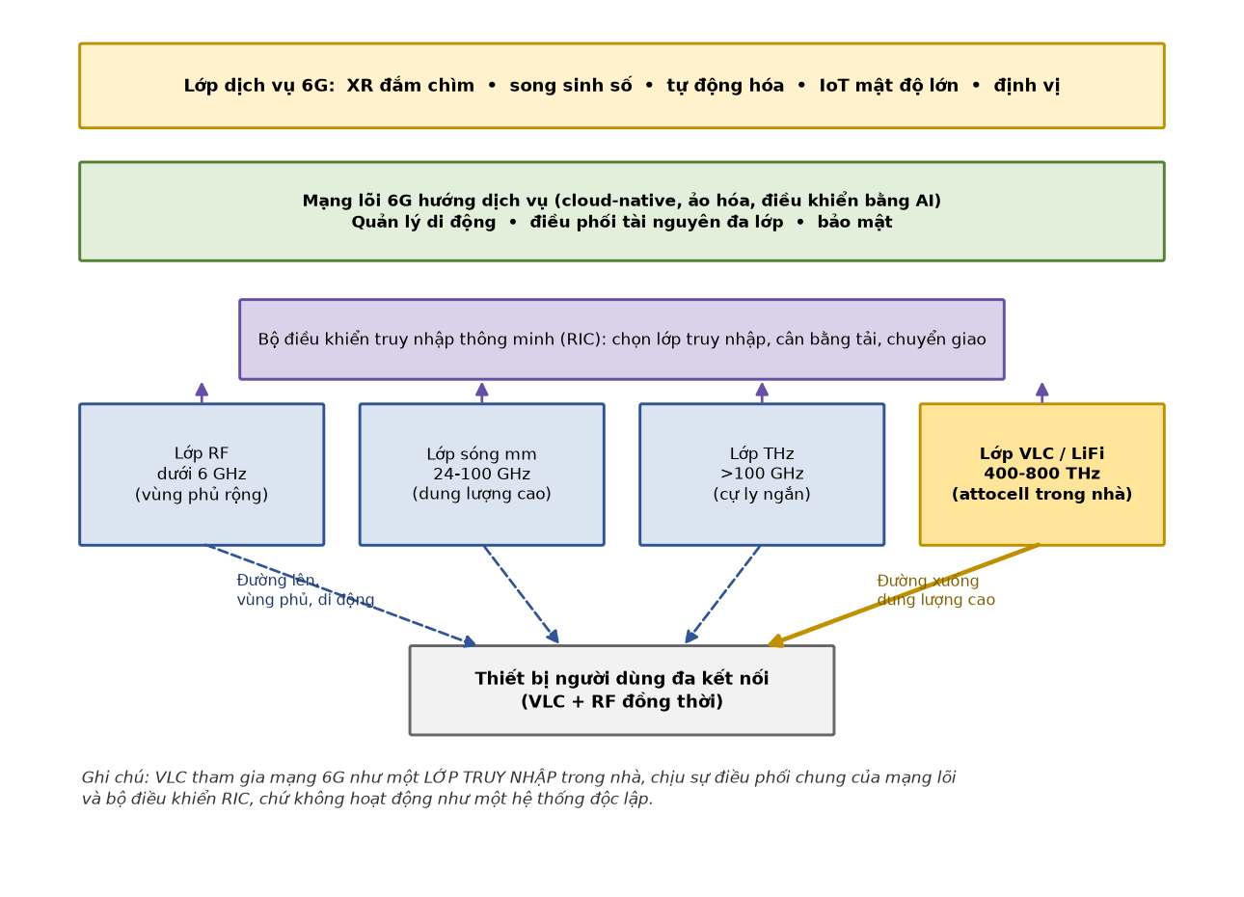
Hình 1.1: Kiến trúc mạng 6G tích hợp đa lớp truy nhập và vị trí của VLC
Cách phân công tự nhiên là đường xuống dung lượng cao đi qua VLC, còn đường lên và dự phòng khi mất tầm nhìn thẳng đi qua lớp vô tuyến. Toàn bộ Chương 3 sẽ kiểm chứng bằng số liệu xem cách phân công này có hợp lý hay không.
1.5. Kết luận chương 1
Chương 1 đã xác lập khung tham chiếu IMT-2030 làm trục đối chiếu cho toàn bộ đề án, chỉ ra nhu cầu phổ tần của 6G là động lực trực tiếp đưa phổ quang vào tầm ngắm, và xác định vị trí định chế của VLC. Theo định danh của ITU-R, VLC không nằm trong nhóm công nghệ truy nhập ứng viên của IMT-2030, và lý do đã nêu ở mục 1.3. Cách đặt vấn đề phù hợp vì thế là tích hợp VLC như một lớp bổ trợ trong kiến trúc đa lớp của 6G.
CHƯƠNG 2 – CÔNG NGHỆ TRUYỀN THÔNG
ÁNH SÁNG NHÌN THẤY
2.1. Nguyên lý và mô hình hệ thống VLC
VLC hoạt động theo nguyên lý điều chế cường độ và tách sóng trực tiếp (Intensity Modulation / Direct Detection - IM/DD). Phía phát điều chế cường độ ánh sáng của LED hoặc điốt laser ở tốc độ cao hơn nhiều lần ngưỡng cảm nhận của mắt người, nên mắt vẫn thấy đèn sáng bình thường. Phía thu dùng điốt quang tách sóng trực tiếp, biến đổi cường độ ánh sáng thu được thành dòng điện tỉ lệ.
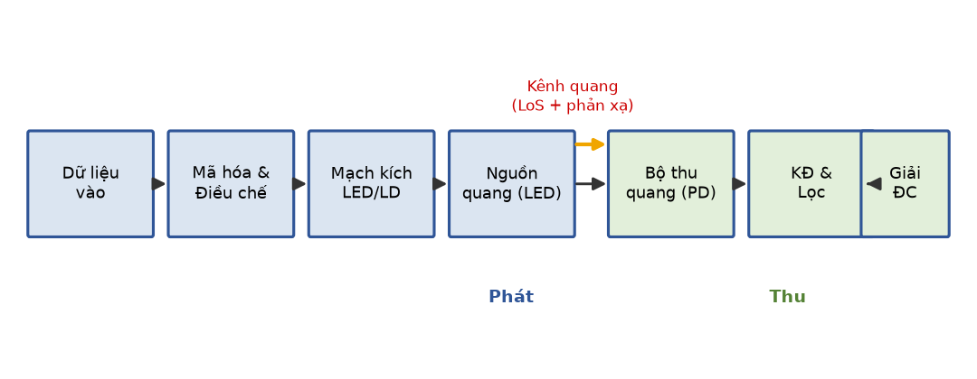
Hình 2.1: Sơ đồ khối hệ thống truyền thông VLC
Vì tín hiệu mang tin chính là cường độ ánh sáng, tín hiệu phát bắt buộc phải là số thực và không âm. Mọi hạn chế về kỹ thuật điều chế của VLC đều bắt nguồn từ ràng buộc này. Công suất phát cũng bị chặn bởi yêu cầu chiếu sáng và an toàn cho mắt, nên không thể tăng tùy ý như hệ thống vô tuyến.
2.2. Mô hình kênh và mô hình nhiễu
Thành phần tia thẳng của kênh VLC trong nhà được mô hình hóa theo bức xạ Lambertian, với bậc bức xạ suy ra từ góc nửa công suất của bộ đèn. Thành phần phản xạ bậc một được tính theo mô hình Barry: bốn bức tường được chia thành các phần tử nhỏ, mỗi phần tử đóng vai trò một nguồn Lambertian thứ cấp với hệ số phản xạ 0,7.
Về nhiễu, đề án sử dụng mô hình của Komine và Nakagawa gồm hai thành phần là nhiễu bắn do ánh sáng nền và nhiễu nhiệt của mạch tiền khuếch đại. Cả hai đều tăng theo băng thông. Vì vậy khi mở rộng băng thông nguồn quang, tỉ số tín hiệu trên nhiễu tại từng điểm giảm đi nhưng tổng dung lượng vẫn tăng. Số liệu ở Chương 3 cho thấy rõ hiện tượng này.
2.3. Kỹ thuật điều chế và giới hạn của nguồn quang
Các sơ đồ điều chế cơ bản như OOK và PPM có ưu điểm là đơn giản nhưng hiệu suất phổ thấp. Hướng dùng cho hệ thống tốc độ cao là OFDM quang, chia băng thông thành nhiều sóng mang con băng hẹp, làm nền cho ánh xạ M-QAM bậc cao và cho phép chống nhiễu liên ký tự bằng khoảng bảo vệ.
Với kênh IM/DD, công thức dung lượng Shannon chỉ là cận trên. Vì vậy trong phần mô phỏng, đề án lấy tốc độ theo mức M-QAM thực tế đạt được ngưỡng tỉ lệ lỗi bit 3,8 × 10⁻³ sau sửa lỗi, thay vì theo Shannon.
Khảo sát các thế hệ nguồn quang cho thấy khoảng cách rất lớn giữa LED trắng phủ phốt-pho thông dụng, băng thông điều chế chỉ vài MHz đến 20 MHz, với micro-LED ở mức 285 đến 655 MHz và nguồn laser ở mức GHz. Bề rộng phổ của VLC là dư thừa; thứ giới hạn tốc độ là băng thông điều chế của nguồn quang.
2.4. Trần hiệu suất phổ của DCO-OFDM
Để tín hiệu sau phép biến đổi Fourier ngược là số thực, phổ đầu vào của DCO-OFDM phải thỏa mãn ràng buộc đối xứng Hermit. Hệ quả là một nửa số sóng mang con không mang được tin, tức mất một nửa băng thông hiệu dụng ngay từ nguyên lý.
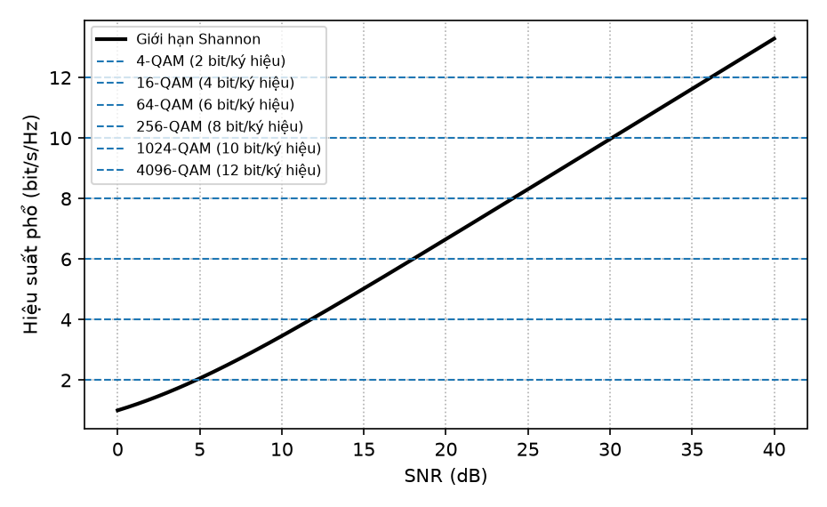
Hình 2.2: Hiệu suất phổ theo SNR và các mức điều chế M-QAM
Mức điều chế cao nhất trong khảo sát là 4096-QAM, tương ứng 12 bit trên mỗi ký hiệu; chia đôi vì đối xứng Hermit thì còn 6. Ngay trong trường hợp lý tưởng nhất, khi toàn bộ không gian đều đạt 4096-QAM, hiệu suất phổ của một luồng vẫn dừng ở 6 bit/s/Hz. Mục tiêu của IMT-2030, quy đổi từ mốc 9 bit/s/Hz trong Khuyến nghị M.2410-0, là 13,5 đến 27 bit/s/Hz. Đây là rào cản nguyên lý chứ không phải rào cản linh kiện, nên cải thiện chất lượng LED không gỡ được. Muốn đạt chỉ tiêu này phải dùng MIMO quang hoặc ghép kênh theo bước sóng.
2.5. Tình hình chuẩn hóa VLC
IEEE 802.11bb-2023: thường được gọi là chuẩn LiFi, nhưng thực chất quy định dải bước sóng 800-1.000 nm thuộc hồng ngoại gần, không phải ánh sáng nhìn thấy. Chuẩn này được thiết kế như một lớp vật lý bổ sung trong họ 802.11 chứ không phải một hệ thống riêng biệt.
IEEE 802.11br: mới là chuẩn đưa dải 400-600 nm, tức ánh sáng nhìn thấy, vào họ 802.11. Đề cương chuẩn được phê duyệt năm 2025.
IEEE 802.15.7 và 802.15.13: các chuẩn nền tảng cho truyền thông ánh sáng nhìn thấy cự ly ngắn và truyền thông quang không dây tốc độ cao.
ITU-T G.9991: khuyến nghị quốc tế cho máy thu phát VLC trong nhà, sử dụng DCO-OFDM và ACO-OFDM, tốc độ tới khoảng 2 Gbit/s.
2.6. Kết luận chương 2
Chương 2 đã hệ thống hóa cơ sở lý thuyết của VLC, từ nguyên lý IM/DD, mô hình kênh Lambertian có xét phản xạ, mô hình nhiễu, tới các kỹ thuật điều chế và tình hình chuẩn hóa. Hai kết luận có ý nghĩa trực tiếp cho Chương 3 là: giới hạn thực sự của VLC nằm ở băng thông điều chế của nguồn quang chứ không ở bề rộng phổ; và hiệu suất phổ của một luồng DCO-OFDM bị chặn ở 6 bit/s/Hz do ràng buộc nguyên lý.
CHƯƠNG 3 – GIẢI PHÁP TÍCH HỢP ỨNG DỤNG
CÔNG NGHỆ VLC TRONG MẠNG 6G
3.1. Các kịch bản tích hợp VLC trong mạng 6G
Đề án xác định bốn kịch bản tích hợp. Thứ nhất là mạng attocell trong nhà, trong đó mỗi bộ đèn LED trên trần là một điểm truy nhập. Thứ hai là đa kết nối VLC/RF với cơ chế chuyển giao dọc giữa lớp quang và lớp vô tuyến. Thứ ba là định vị và cảm biến bằng ánh sáng, dựa trên việc vị trí các đèn cố định và biết trước. Thứ tư là Internet vạn vật dựa trên ánh sáng, biến hạ tầng chiếu sáng thành mạng truy nhập cho cảm biến. Hai kịch bản đầu được mô phỏng đánh giá định lượng, hai kịch bản sau được khảo sát ở mức phân tích.
3.2. Mô hình mạng VLC nhiều tế bào và thông số mô phỏng
Phần lớn tài liệu về VLC phân tích một liên kết đơn lẻ giữa một bộ đèn và một máy thu. Với cấu hình đó, hệ thống luôn giới hạn bởi tạp âm và tỉ số tín hiệu trên nhiễu rất cao, nên kết quả không phản ánh mạng thực tế. Đề án xét N điểm truy nhập cùng đặt trên trần và gây nhiễu lẫn nhau. Chỉ khi xét nhiều tế bào mới tính được những chỉ tiêu có ý nghĩa ở quy mô mạng như mật độ dung lượng vùng hay tốc độ người dùng trải nghiệm.
Kịch bản mô phỏng là một không gian làm việc trong nhà kích thước 15 × 15 × 3 m, mặt thu ở độ cao 0,85 m, số điểm truy nhập thay đổi từ 4 đến 36, công suất quang mỗi điểm 10 W, góc nửa công suất 60 độ. Bộ thu có diện tích 1 cm², đáp ứng 0,53 A/W và góc nhìn 70 độ. Băng thông điều chế nguồn quang khảo sát từ 20 đến 500 MHz nhằm bao trùm từ linh kiện chiếu sáng phổ thông tới linh kiện quang tiên tiến đã được chứng minh trong phòng thí nghiệm.
Về độ tin cậy của kết quả, các bản đồ SINR được tính trên lưới 45 × 45 điểm thu, tức 2.025 vị trí cho mỗi cấu hình. Các kết quả liên quan tới người dùng ngẫu nhiên được lấy trung bình trên 200 lần thả 32 người dùng độc lập, tổng cộng 6.400 mẫu, với hạt giống ngẫu nhiên cố định để tái lập được. Khoảng tin cậy 95% của các giá trị phân vị được ước lượng bằng phương pháp bootstrap với 2.000 lần lấy mẫu lại.
3.3. Ảnh hưởng của nhiễu liên tế bào và tái sử dụng tần số
Khi tất cả các tế bào dùng chung băng thông, tức hệ số tái sử dụng K = 1, mạng rơi vào trạng thái giới hạn bởi nhiễu. Tỉ số tín hiệu trên nhiễu và tạp âm trung bình chỉ đạt 5,0 dB và giảm xuống -9,5 dB tại vùng biên giữa các tế bào, không đủ cho cả mức điều chế thấp nhất.
Khi áp dụng tái sử dụng tần số K = 4, giá trị trung bình tăng lên 53,6 dB và giá trị thấp nhất vẫn đạt 21,9 dB. Mật độ dung lượng vùng tương ứng tăng từ 0,6 lên 2,0 Mbit/s/m², nghĩa là dù mỗi tế bào chỉ còn một phần tư băng thông, hiệu quả tổng thể vẫn cao hơn ba lần.
Quản lý nhiễu liên tế bào, chứ không phải công suất phát, mới là yếu tố quyết định hiệu năng của mạng VLC nhiều tế bào. Phân tích một liên kết đơn lẻ không cho thấy được điều này. Các khảo sát tiếp theo đều dùng K = 4.
3.4. Mật độ dung lượng vùng và tốc độ người dùng trải nghiệm
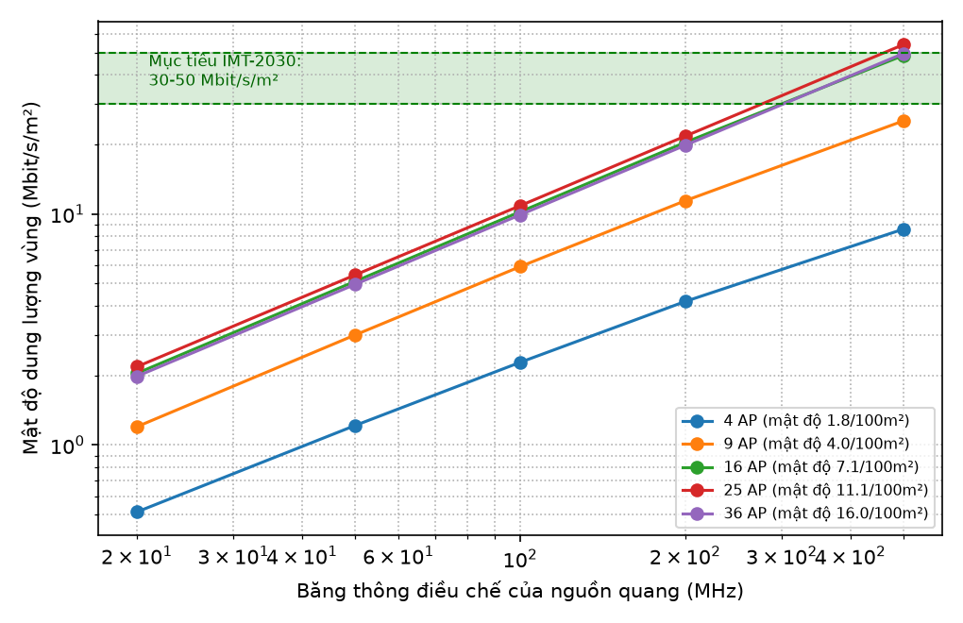
Hình 3.1: Mật độ dung lượng vùng của mạng VLC so với chỉ tiêu IMT-2030
Kết quả cho ba nhận xét. Thứ nhất, với đèn LED phủ phốt-pho băng thông khoảng 20 MHz, tức loại đèn đang lắp trong hầu hết công trình hiện nay, mạng VLC chỉ đạt tối đa 2,2 Mbit/s/m², kém mục tiêu IMT-2030 từ 15 đến 25 lần. Giữ nguyên linh kiện chiếu sáng hiện hữu thì không thể đáp ứng chỉ tiêu mật độ dung lượng vùng của 6G.
Thứ hai, ở băng thông 500 MHz, cấu hình 25 điểm truy nhập đạt 54,1 Mbit/s/m², vượt cả hai giá trị mục tiêu 30 và 50 Mbit/s/m². Cấu hình 16 điểm truy nhập đạt 48,6 Mbit/s/m², vượt mức 30 nhưng còn thiếu khoảng 3% so với mức 50. Như vậy VLC đáp ứng được chỉ tiêu này với điều kiện bắt buộc là nguồn quang thế hệ mới kết hợp mật độ tế bào đủ cao. Giá trị 48,6 Mbit/s/m² còn khớp với công bố quốc tế của Chen và cộng sự, vốn báo cáo 49 Mbit/s/m² ở cấu hình bán kính tế bào 2 m và băng thông 501 MHz, sai lệch dưới 1%. Đây là một kiểm chứng chéo cho mô hình.
Thứ ba, mật độ dung lượng vùng không tăng đơn điệu theo số điểm truy nhập. Giá trị đạt cực đại tại 25 điểm rồi giảm còn 49,5 Mbit/s/m² ở 36 điểm, vì khi các tế bào tiến sát nhau thì nhiễu liên tế bào tăng nhanh hơn lợi ích từ tái sử dụng không gian. Như vậy tồn tại một mật độ triển khai tối ưu, trong kịch bản khảo sát rơi vào khoảng 11 điểm truy nhập trên 100 m² sàn. Các tài liệu tổng quan về VLC ít đề cập tới điểm này.
Về tốc độ người dùng trải nghiệm, định nghĩa là phân vị 5% của phân bố tốc độ, kết quả kém khả quan hơn nhiều. Cấu hình 16 điểm truy nhập với LED 20 MHz chỉ đạt trung vị 10,0 Mbit/s và phân vị 5% là 5,0 Mbit/s. Ngay cấu hình tốt nhất trong khảo sát, 36 điểm truy nhập với nguồn quang 500 MHz, cũng chỉ đạt trung vị 187,5 Mbit/s và phân vị 5% là 62,5 Mbit/s, còn cách mục tiêu 300-500 Mbit/s từ năm đến tám lần. Khoảng tin cậy 95% của các giá trị phân vị đều thu về đúng giá trị điểm, nên đây là khoảng cách thật chứ không phải sai số ngẫu nhiên.
3.5. Độ nhạy với hướng đặt thiết bị và che khuất
Các kết quả trên giả thiết bộ thu hướng thẳng lên trần và không bị che khuất, điều không phản ánh thực tế. Một nghiên cứu đo đạc trên 40 người dùng cho thấy góc nghiêng của thiết bị cầm tay trung bình khoảng 41 độ khi người dùng ngồi và 30 độ khi đi lại, nên dải khảo sát từ 0 đến 60 độ của đề án bao trùm được cả hai trường hợp.
Khi thiết bị nghiêng từ 0 đến 60 độ, mật độ dung lượng vùng giảm từ 10,2 xuống 7,0 Mbit/s/m², tương ứng mức suy giảm 31%, đồng thời tỉ lệ vị trí mất kết nối tăng từ 0 lên 6,0%. Khi xác suất che khuất tăng từ 0 đến 60%, mật độ dung lượng vùng chỉ giảm còn 8,1 Mbit/s/m² nhưng tỉ lệ mất kết nối tăng mạnh lên 10,7%.
Hai yếu tố này đánh vào độ tin cậy nhiều hơn là vào dung lượng: dung lượng tổng chỉ giảm khoảng một phần ba, trong khi tỉ lệ mất kết nối tăng từ 0 lên trên 10%. Đối chiếu với chỉ tiêu độ tin cậy của IMT-2030, một mạng VLC thuần túy không thể đạt yêu cầu. Đây là luận cứ định lượng cho sự cần thiết của lớp vô tuyến bổ trợ.
Đề án cũng kiểm chứng riêng ảnh hưởng của thành phần phản xạ. Kết quả cho thấy phản xạ chiếm trung bình 4,8% tổng công suất thu và làm SINR trung bình giảm 1,56 dB, do phản xạ bổ sung công suất cho cả tín hiệu hữu ích lẫn nhiễu đồng kênh mà phần đóng góp vào nhiễu lớn hơn. Mức chênh lệch mật độ dung lượng vùng chỉ 0,8%, xác nhận giả thiết chỉ xét thành phần tia thẳng là chấp nhận được với cấu hình bộ thu hướng lên.
3.6. Đánh giá cấu hình lai ghép VLC/RF
Mục này lượng hóa lợi ích của cơ chế đa kết nối bằng cách bổ sung một điểm truy nhập vô tuyến có dung lượng hiệu dụng 100 Mbit/s dùng chung. Người dùng nào mất liên kết quang, do che khuất hoặc do thiết bị nghiêng ra ngoài vùng nhìn, sẽ được chuyển sang lớp vô tuyến. Cấu hình khảo sát gồm 36 điểm truy nhập, nguồn quang 100 MHz và thiết bị nghiêng 30 độ theo giá trị đo đạc thực tế.
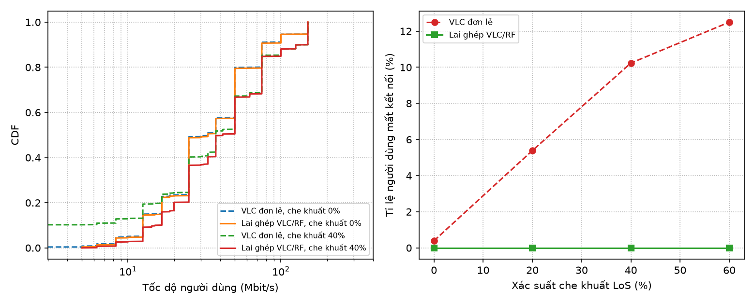
Hình 3.2: So sánh mạng VLC đơn lẻ và mạng lai ghép VLC/RF
Với mạng VLC đơn lẻ, chỉ cần xác suất che khuất đạt 20% thì tốc độ ở phân vị 5% đã về 0, nghĩa là nhóm 5% người dùng kém nhất mất dịch vụ hoàn toàn; ở mức che khuất 60%, tỉ lệ mất kết nối lên tới 11,5%. Khi bổ sung lớp vô tuyến, tỉ lệ mất kết nối về 0 trong mọi trường hợp khảo sát và tốc độ phân vị 5% giữ ổn định ở 12,5 Mbit/s.
Dung lượng 100 Mbit/s của điểm truy nhập vô tuyến là rất nhỏ so với tổng dung lượng của 36 tế bào quang, nên lớp vô tuyến hầu như không làm tăng dung lượng tổng. Cái nó làm được là cắt bỏ hoàn toàn phần đuôi dưới của phân bố tốc độ. Trong kiến trúc 6G, lớp vô tuyến vì thế bảo đảm độ tin cậy và tính liên tục dịch vụ. Cách IEEE thiết kế 802.11bb như một lớp vật lý bổ sung trong họ 802.11 cũng đi theo logic đó.
3.7. Hiệu suất phổ, hiệu suất năng lượng và mật độ kết nối
Mạng VLC trong khảo sát đạt hiệu suất phổ từ 2,5 đến 5,8 bit/s/Hz, bằng khoảng một phần tư đến hai phần ba mốc IMT-2020 và kém mục tiêu IMT-2030 từ hai đến mười lần, đúng như phân tích về trần lý thuyết ở Chương 2. Trong bảng kết quả, hiệu suất phổ giảm khi tăng mật độ điểm truy nhập và băng thông, trong khi tổng dung lượng lại tăng. Hai xu hướng này không mâu thuẫn nhau: mạng VLC đạt dung lượng bằng tái sử dụng không gian và mở rộng băng thông, không phải bằng hiệu suất phổ.
Với hiệu suất năng lượng, kết quả phụ thuộc hoàn toàn vào cách quy đổi nên đề án trình bày cả hai. Nếu quy toàn bộ công suất đèn cho chức năng truyền tin thì mạng VLC đạt 0,91 đến 15,4 Mbit/J, kém một điểm truy nhập Wi-Fi tham chiếu 83 Mbit/J từ năm đến chín mươi lần. Nếu chỉ quy phần công suất tăng thêm so với hệ chỉ chiếu sáng thì cấu hình tốt nhất đạt 162 Mbit/J, cao gần gấp đôi mốc Wi-Fi. Cách phát biểu chính xác là: chi phí năng lượng tăng thêm để có một lớp truy nhập dung lượng cao rất nhỏ, khoảng 10,5% công suất mỗi bộ đèn, và lợi thế này chỉ hiện thực hóa ở những không gian vốn đã phải chiếu sáng liên tục.
Về mật độ kết nối, ở mức 100 kbit/s cho mỗi thiết bị, ngay cấu hình dùng LED phốt-pho thông dụng cũng đạt 2,0 × 10⁷ thiết bị/km² sàn, nằm trong dải mục tiêu của IMT-2030; các cấu hình nguồn quang băng rộng đạt tới 5,4 × 10⁸. Con số này là cận trên và cần lưu ý ba điểm khi diễn giải: nó tính trên diện tích sàn được chiếu sáng chứ không phải diện tích địa lý, chưa xét giới hạn của lớp điều khiển truy nhập, và giả thiết mọi thiết bị đều nằm trong tầm nhìn thẳng.
3.8. Đối chiếu khả năng đáp ứng chỉ tiêu IMT-2030
Tổng hợp các kết quả mô phỏng cùng phân tích đặc tính công nghệ, đề án đối chiếu VLC với mười ba trên mười lăm năng lực của IMT-2030. Bảng 3.1 trình bày các chỉ tiêu chính.
Bảng 3.1: Đối chiếu khả năng của VLC với chỉ tiêu IMT-2030
Chỉ tiêu | Mục tiêu IMT-2030 | Khả năng của VLC | Đánh giá
Định vị | 1 - 10 cm | mức centimet | Đáp ứng tốt
Mật độ dung lượng vùng | 30 và 50 Mbit/s/m² | 54,1 Mbit/s/m² | Đáp ứng, có điều kiện
Mật độ kết nối | 10⁶ - 10⁸ tb/km² | 2,0×10⁷ - 5,4×10⁸ | Đáp ứng, có điều kiện
Độ tin cậy | 1-10⁻⁵ đến 1-10⁻⁷ | mất kết nối 11,5%; 0% khi lai ghép | Chỉ đạt khi có lớp RF
Tốc độ người dùng | 300 và 500 Mbit/s | 62,5 Mbit/s ở phân vị 5% | Chưa đáp ứng
Hiệu suất phổ | 13,5 - 27 bit/s/Hz | 2,5 - 5,8; trần một luồng là 6 | Không đạt nếu thiếu MIMO
Tốc độ đỉnh | 50 - 200 Gbit/s | cỡ 40 Gbit/s đã công bố | Chưa đáp ứng
Tính di động | 500 - 1.000 km/h | bán kính tế bào vài mét | Không đáp ứng

Bảng cho thấy một sự phân hóa khá rõ. Các chỉ tiêu VLC đáp ứng được đều gắn với mật độ không gian, còn các chỉ tiêu VLC không đáp ứng được đều gắn với chất lượng của từng liên kết đơn lẻ hoặc với tính di động. Sự phân bố đó đúng với bản chất vật lý của công nghệ: thế mạnh của VLC là đặt được rất nhiều tế bào rất nhỏ trong một không gian, không phải năng lực của từng liên kết.
3.9. Kết luận chương 3
Chương 3 đã xác định bốn kịch bản tích hợp VLC vào mạng 6G, xây dựng mô hình mạng nhiều tế bào có xét nhiễu liên tế bào và mô hình đa kết nối VLC/RF, rồi mô phỏng đánh giá trực tiếp theo bộ chỉ tiêu IMT-2030. Bốn kết quả chính là: quản lý nhiễu liên tế bào có tính quyết định; mạng VLC đạt 54,1 Mbit/s/m² nhưng chỉ với nguồn quang thế hệ mới và tồn tại một mật độ triển khai tối ưu; VLC chưa đáp ứng chỉ tiêu tốc độ người dùng trải nghiệm và hiệu suất phổ do rào cản nguyên lý của cấu hình một luồng; và lớp vô tuyến bổ trợ là điều kiện cần để đạt độ tin cậy.
KẾT LUẬN VÀ KIẾN NGHỊ
Đề án “Nghiên cứu các giải pháp tích hợp ứng dụng công nghệ truyền thông ánh sáng nhìn thấy trong mạng 6G” đã hoàn thành ba mục tiêu đề ra. Cụ thể, đề án đã hệ thống hóa bối cảnh và khung tham chiếu IMT-2030, hệ thống hóa cơ sở lý thuyết về VLC, đồng thời xây dựng mô hình mạng VLC nhiều tế bào và mô hình đa kết nối VLC/RF để đánh giá định lượng.
So với các tài liệu tổng quan hiện có, đề án có bốn đóng góp cụ thể:
a. Xác định chính xác vị trí định chế của VLC đối với IMT-2030 bằng đối chiếu văn bản gốc, và truy được nguyên nhân về điều 1.5 của Thể lệ Vô tuyến điện.
b. Đối chiếu định lượng VLC với mười ba trên mười lăm năng lực của IMT-2030, trong đó sáu chỉ tiêu được đánh giá bằng mô phỏng riêng của đề án và mỗi kết luận đều ghi rõ loại căn cứ.
c. Chỉ ra tồn tại một mật độ triển khai tối ưu của mạng attocell, khoảng 11 điểm truy nhập trên 100 m² sàn, vượt qua đó thì nhiễu liên tế bào tăng nhanh hơn lợi ích tái sử dụng không gian.
d. Lượng hóa đúng vai trò của lớp vô tuyến trong cấu hình lai ghép: nó cắt bỏ phần đuôi dưới của phân bố tốc độ, trong khi dung lượng tổng gần như giữ nguyên.
Từ các số liệu thu được, đề án rút ra ba kết luận. Thứ nhất, hai thứ giới hạn VLC là băng thông điều chế của nguồn quang và nhiễu liên tế bào, trong khi tài nguyên phổ thì dư thừa. Đó là lý do tái sử dụng nguyên trạng hạ tầng chiếu sáng hiện hữu không đủ để đáp ứng chỉ tiêu dung lượng của 6G. Thứ hai, lớp vô tuyến bổ trợ có vai trò bảo đảm độ tin cậy chứ không phải tăng dung lượng. Thứ ba, thế mạnh của VLC nằm ở mật độ không gian. VLC vì vậy phát huy giá trị cao nhất trong các kịch bản mật độ lưu lượng lớn, cự ly ngắn, thiết bị ít di chuyển và diễn ra trong nhà.
Vai trò phù hợp của VLC trong 6G do đó là một lớp truy nhập chuyên biệt trong kiến trúc đa lớp, hoạt động dưới sự điều phối chung cùng lớp vô tuyến. VLC bổ sung cho lớp vô tuyến ở đúng những nơi nó mạnh.
Đề án còn một số hạn chế. Các kết quả dừng ở lớp vật lý với giả thiết tài nguyên tế bào chia đều cho người dùng, chưa mô hình hóa lớp điều khiển truy nhập và tính di động. Hiệu suất điện quang 0,35 và công suất mạch kích 3 W cho mỗi điểm truy nhập là các giá trị ước lượng.
Trên cơ sở đó, đề án kiến nghị bốn hướng phát triển tiếp theo, sắp theo thứ tự ưu tiên:
a. MIMO quang và ghép kênh theo bước sóng. Đây là hướng ưu tiên cao nhất vì hai chỉ tiêu mà VLC còn cách xa nhất, gồm hiệu suất phổ và tốc độ người dùng trải nghiệm, đều bị chặn bởi giới hạn của cấu hình một luồng. Linh kiện tốt hơn không gỡ được hai chỉ tiêu này.
b. Mô hình hóa lớp điều khiển truy nhập và tính di động, bổ sung quỹ đạo di chuyển của người dùng và chi phí báo hiệu của chuyển giao, vì kết quả về độ trễ cho thấy nút thắt nằm ở lớp MAC chứ không nằm ở môi trường truyền.
c. Nghiên cứu thuật toán điều phối đa kết nối VLC/RF có dự đoán che khuất, kể cả hướng dùng học máy phù hợp với định hướng AI-native của 6G, cùng giải pháp đường lên bằng hồng ngoại hoặc RF công suất thấp.
d. Kiểm chứng thực nghiệm bằng mô hình quy mô nhỏ, nhằm đối chiếu mô hình kênh và mô hình nhiễu với đo đạc thực tế, đồng thời đo mức công suất tăng thêm thực tế của bộ đèn có chức năng truyền tin.

